新 书 推 荐

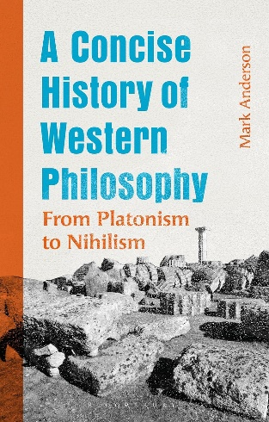
中文书名：《西方哲学简史：从柏拉图主义到虚无主义》
英文书名：A CONCISE HISTORY OF WESTERN PHILOSOPHY: From Platonism to Nihilism
作 者：Mark Anderson
出 版 社：Bloomsbury
代理公司：ANA/Jessica Wu
页 数：160页
出版时间：2025年10月
代理地区：中国大陆、台湾
审读资料：电子稿
类 型：大众哲学
亚马逊畅销书排名：
#128 in Philosophy Metaphysics
#186 in Ancient Greek & Roman Philosophy

内容简介：

从柏拉图到尼采，马克·安德森（Mark Anderson）讲述了西方哲学引人入胜的故事，对其代表人物做出了发人深省的解读。

安德森通过“存在”的秩序与“成为”的变化之间的冲突，对西方思想追根溯源。他在书中将柏拉图视为“存在”的首席哲学家，将尼采视为“成为”无与伦比的倡导者，描绘了从现实主义世界观到当下怀疑主义、相对主义和虚无主义世界的转变。

从古希腊人到现代虚无主义者，安德森探索了巴门尼德（Parmenides）和赫拉克利特（Heraclitus）的思想；以及柏拉图、亚里士多德和柏罗丁（Plotinus）；奥古斯丁（Augustine）、阿奎那（Aquinas）和奥卡姆（Ockham）；笛卡尔、休谟和康德。这本书是任何对柏拉图主义感兴趣的读者的必读之作，柏拉图主义在西方形而上学史上的地位，以及它帮助我们理解后现代世界伦理危机的力量。

作者简介：


马克·安德森（Mark Anderson），美国田纳西州纳什维尔贝尔蒙特大学哲学系副教授、系主任兼古典音乐系主任。他著有《纯粹：现代性、哲学与一体》（Pure: Modernity, Philosophy, and the One，2009），并翻译了卡罗琳娜·洛佩斯·鲁伊斯（Carolina López-Ruiz）主编的《神、英雄和怪物：希腊、罗马和近东神话翻译原始资料集》（Gods, Heroes, and Monsters: A Sourcebook of Greek, Roman, and Near Eastern Myths in Translation，2013）中关于柏拉图“神话”的部分。

媒体评价：

“这本书有趣、生动、内容丰富、适用于教学，讲述了从巴门尼德到尼采的西方哲学运动。”
——保罗·S·勒布（Paul S.Loeb），美国普吉特海湾大学哲学名誉教授

《西方哲学简史：从柏拉图主义到虚无主义》

序言

第一章：一个和多个
第二章：巴门尼德
第三章：赫拉克利特
第四章：高尔吉亚
第五章：一个和多个
第六章：柏拉图：本体论
第七章：柏拉图：认识论
第八章：柏拉图：客观主义和相对主义
第九章：一个和多个
第十章：亚里士多德：本体论
第十一章：亚里士多德：伦理学
第十二章：柏罗丁
第十三章：塞克斯都·恩披里柯
第十四章：奥古斯丁
第十五章：阿奎那
第十六章：奥卡姆的威廉
第十七章：笛卡尔
第十八章：休谟
第十九章：康德
第二十章：尼采：颠倒的柏拉图主义
第二十一章：尼采：形而上学虚无主义
第二十二章：尼采：心理虚无主义
第二十三章：存在与成为

进一步阅读建议
索引

感谢您的阅读！
请将反馈信息发至：版权负责人
Email：Rights@nurnberg.com.cn
安德鲁·纳伯格联合国际有限公司北京代表处
北京市海淀区中关村大街甲59号中国人民大学文化大厦1705室, 邮编：100872
电话：010-82504106, 传真：010-82504200
公司网址：http://www.nurnberg.com.cn
书目下载：http://www.nurnberg.com.cn/booklist_zh/list.aspx
书讯浏览：http://www.nurnberg.com.cn/book/book.aspx
视频推荐：http://www.nurnberg.com.cn/video/video.aspx
豆瓣小站：http://site.douban.com/110577/
新浪微博：安德鲁纳伯格公司的微博_微博 (weibo.com)
微信订阅号：ANABJ2002


